Problema 1

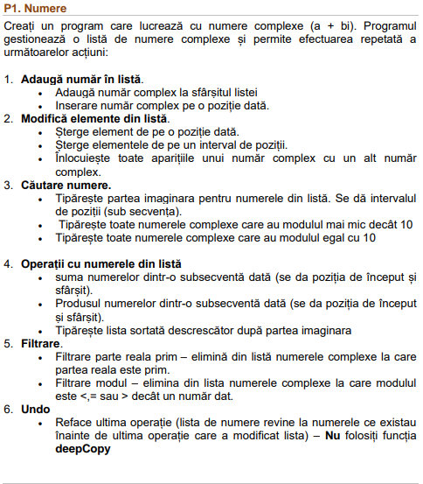

- Lista de functionalitati

F1.Introducere lista | -citire lista de numere complexe
F2.Adauga numere in lista | -adauga numar complex in lista  -inserare numar complex pe o pozitie data
F3.Modifica elemente din lista | -sterge element de pe o pozitie data  -sterge elemente de pe un interval de pozitii  -inlocuieste toate apartitiile unui numar complex cu un alt numar complex
F4.Cautare numere | -tipareste partea imaginara pentru numerele din lista.se da intervalul de pozitii  -tipareste toate numerele complexe care au modulul mai mic decat 10  -tipareste toate numerele complexe care au modulul egal cu 10
F5.Operatii cu numere din lista | -suma numerelor dintr-o subsecventa data  -produsul numerelor dintr-o subsecventa data  -tipareste lista sortata descrescator dupa partea imaginara
F6.Filtrare | -filtrare partea reala prim-elimina din lista numerele complexe care la care partea reala este prim  -filtrare modul- elimina din lista numerele complexe la care modulul este <,= sau > decat un numar dat
F7.Undo | -reface ultima operatie(lista de numere revine la numerele ce existau inainte de ultima operatie care a modificat lista)

- Plan iteratii
Lab 1 | F1. Introducere lista  F2. Adauga numere in lista  F3. Modifica elemente din lista  F4. Cautare numere
Lab 2 | F5. Operatii cu numere din lista  F6. Filtrare
Lab 3 | F7. Undo

3.Scenarii de rulare
F1. Introducere lista

User | Program | Descriere
 | ------ MENIU PRINCIPAL------  Alegeti obtiunea:  1. Introduceti lista de numere complexe  2. Adauga numar in lista  3. Modifica elemente din lista  4. Cautare numere  5. Operatii cu numerele din lista  6. Filtrare  7. Undo  0. Exit  Alegeti optiunea de la MENIUL PRINCIPAL: | Programul va afisa un meniu principal
1 |  | Utilizatorul introduce 1
 | Introduceti lista: | Programul ii cere utilizatorului sa introduca lista
7-4j 20+5j 7-2j |  | Utilizatorul introduce mai multe numere complexe
 | [(7-4j), (20+5j), (7-2j)]  Alegeti optiunea de la MENIUL PRINCIPAL: | Programul afiseaza lista de numere complexe si cere ca utilizatorul sa aleaga o optiune de la meniul principal

F2.Adauga numere in lista

User | Program | Descriere
 | Alegeti optiunea de la MENIUL PRINCIPAL: | Programul va afisa un meniu principal
2 |  | Utilizatorul introduce 2
 | ------ MENIU ADAUGARE NUMERE IN LISTA ------  1. Adaugare numar complex la sfarsitul listei  2. Inserare numar complex pe o pozitie data  0. Revenire la MENIUL PRINCIPAL  Alegeti optiunea de la ADAUGARE NUMERE IN LISTA: | Programul va afisa meniul adaugare numere in lista
1 |  | Utilizatorul introduce 1
 | Introduceti numarul: | Program cere utilizatorului un numar
2+3j |  | Utilizatorul introduce un numar
 | [(7-4j), (20+5j), (7-2j), (2+3j)]  Alegeti optiunea de la ADAUGARE NUMERE IN LISTA: | Programul afiseaza lista cu numarul adaugat si cere de la utilizator sa aleaga o optiune de la meniul adaugare numere in lista
2 |  | Utilizatorul introduce 2
 | Introduceti pozitia: | Programul cere o pozitie de la utilizator
1 |  | Utilizatorul alege pozitia 1
 | Introduceti numarul: | Programul cere un numar
3-2j |  | Utilizatorul introduce un numar
 | [(7-4j), (3-2j), (20+5j), (7-2j), (2+3j)]  Alegeti optiunea de la ADAUGARE NUMERE IN LISTA: | Programul afiseaza lista si cere utilizatorului sa aleaga o optiune de la meniul adaugare numere in lista
0 |  | Utilizatorul alege optiunea 0
 | Alegeti optiunea de la MENIUL PRINCIPAL: | Programul cere utilizatorului sa aleaga o optiune de la meniul principal

F3.Modifica elemente din lista

User | Program | Descriere
 | Alegeti optiunea de la MENIUL PRINCIPAL: | Programul va afisa un meniu principal
3 |  | Utilizatorul introduce 3
------ MENIU MODIFICARE NUMERE DIN LISTA------
1. Sterge element de pe o pozitie data
2. Sterge elemente de pe un interval de pozitii
3. Inlocuieste toate aparitiile unui numar complex cu un alt numar complex
0. Revenire la MENIUL PRINCIPAL
Alegeti optiunea de la MENIU CAUTARE NUMERE IN LISTA:
1
 | Introduceti pozitia:
2
[(7-4j), (3-2j), (7-2j), (2+3j)]
Alegeti optiunea de la MENIU CAUTARE NUMERE IN LISTA:
2
 | Introduceti pozitia capatului din dreapta:
1
 | Introduceti pozitia capatului din stanga:
2
[(7-4j), (2+3j)]
Alegeti optiunea de la MENIU CAUTARE NUMERE IN LISTA:
3

 | Introduceti numarul pe care sa il inlocuim:
7-4j
 | Introduceti numarul pe care sa il adaugam:
9-8j
[(9-8j), (2+3j)]
Alegeti optiunea de la MENIU CAUTARE NUMERE IN LISTA:
0
 | Alegeti optiunea de la MENIUL PRINCIPAL:
F4.Cautare numere

User | Program | Descriere
 | Alegeti optiunea de la MENIUL PRINCIPAL: | Programul va afisa un meniu principal
4 |  | Utilizatorul introduce 4
------ MENIU CAUTARE NUMERE ------
1. Tipareste partea imaginara pentru numerele din lista.Se da intervalul de pozitii
2. Tipareste toate numerele complexe care au modulul mai mic decat 10
3. Tipareste toate numerele complexe care au modul egal cu 10
0. Revenire la MENIUL PRINCIPAL
Alegeti optiunea de la MENIU CAUTARE NUMERE:
1
 | Introduceti pozitia capatului din dreapta:
0
 | Introduceti pozitia capatului din stanga:
1
[-8.0, 3.0]
[(9-8j), (2+3j)]
Alegeti optiunea de la MENIU CAUTARE NUMERE:
2
[(2+3j)]
[(9-8j), (2+3j)]
Alegeti optiunea de la MENIU CAUTARE NUMERE:
3
[]
[(9-8j), (2+3j)]
Alegeti optiunea de la MENIU CAUTARE NUMERE:
0
 | Alegeti optiunea de la MENIUL PRINCIPAL:

F5.Operatii cu numere din lista

User | Program | Descriere
 | Alegeti optiunea de la MENIUL PRINCIPAL: | Programul va afisa un meniu principal
5 |  | Utilizatorul introduce 5

